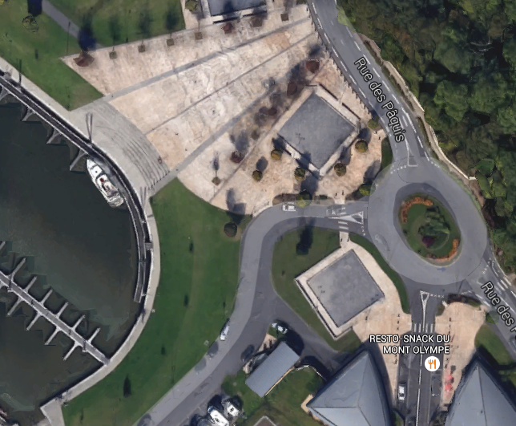

Sortie T1 pour départ vélo

ET

Entrée dans le parc pour T2

Entrée dans le parc pour T1 et sortie pour la 2ieme CAP

**Ravito final+sono**

**AIRE DE DEPART/ARRIVEE + PARC A VELO**

Départ/Arrivée

Départ 2ieme cap

Sens 2ieme tour de

La 1ier Cap

½ TOUR VELO

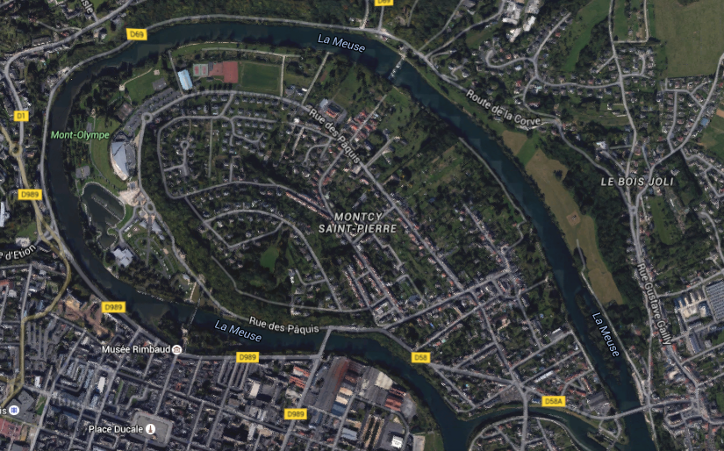

**PARCOURS 1ière COURSE A PIED catégories Séniores à vétérans**

PARCOUR CAP 1

Les coureurs partiront sous l’arche et effectueront 2 boucles de 2km5 dans le sens des flèches jaunes

PENATITY BOX

ZONE DE PENALITEE

Départ

Parc à vélo



**PARCOURS 2ième COURSE A PIED catégories cadets à vétérans**

PARCOUR CAP 2

La 2ième course à pied se feras en1 boucle de 2 km 5 dans le sens inverse de la 1ière course à pied voir fléchage jaune en pointillés 

PENATITY BOX

**Parc à vélo**

ARRIVEE

ZONE DE PENALITEE



Parc a vélo

**PARCOURS VELO**

**3 Tours de 6.8km à faire sur un circuit fermé**

**Les coureurs feront demis tours au niveau du giratoire à côté du parc à vélo pour enchainer les 3 tours**

**Dans la zone entouré la circulation des coureurs se fera en aller/Retour cette zone sera fermé à la circulation**

**Les portions en rouge indiquent la mise en place de cône de signalisation au milieu de la route afin de sécuriser les coureurs.**

**La circulation des voitures sera dans le même sens que les coureurs et sur le côté gauche de la route**

**PARCOURS VELO pour les catégories Cadets à vétérans**

**PLAN DU SITE**

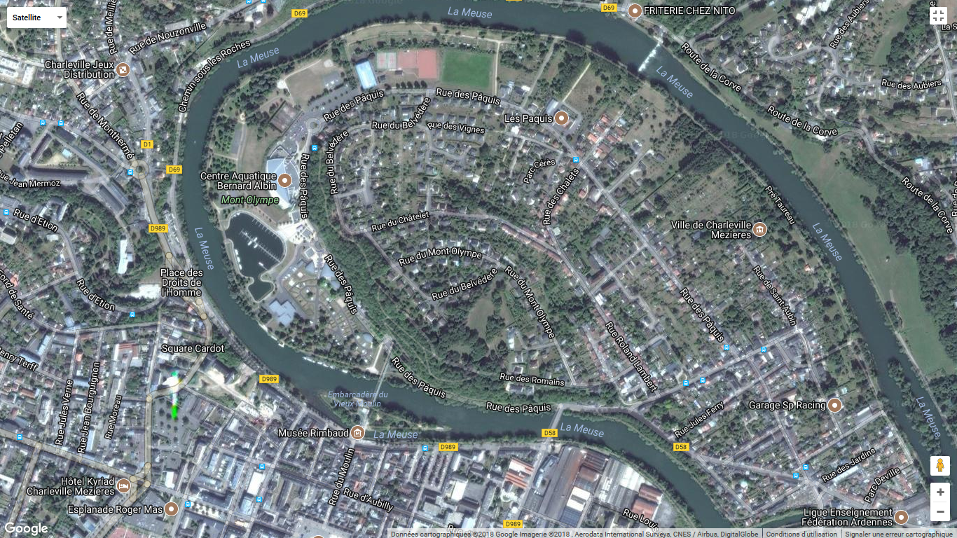

DOSSARDS INSCRIPTION et

REMISE DES PRIX

PARKING EXTERIEUR PENDANT LA COURSE

ACCES PIETONS PENDANT LA COURSE

AIR DE DEPART

PARKING